บทที่ 7
ผลงานและการทดสอบ

7.1 เว็บเพ็จวิธีใช้งาน
หน้าเว็บเพ็จนี้จะเป็นหน้าเว็บเพ็จแรกเมื่อเรียกเว็บเพ็จขึ้นมา จะบอกถึงวิธีใช้ต่าง ๆ เช่น การสมัครสมาชิก การเปลี่ยนรหัสผ่าน เป็นต้น โดยหน้าเว็บเพ็จนี้จะแสดงเป็นหัวข้อ ดังรูปที่ 7-1 และเมื่อคลิกเลือกหัวข้อจะมีหน้าต่างขึ้นมาแสดงรายละเอียดวิธีใช้ในหัวข้อนั้น ๆ ดังรูปที่ 7-2

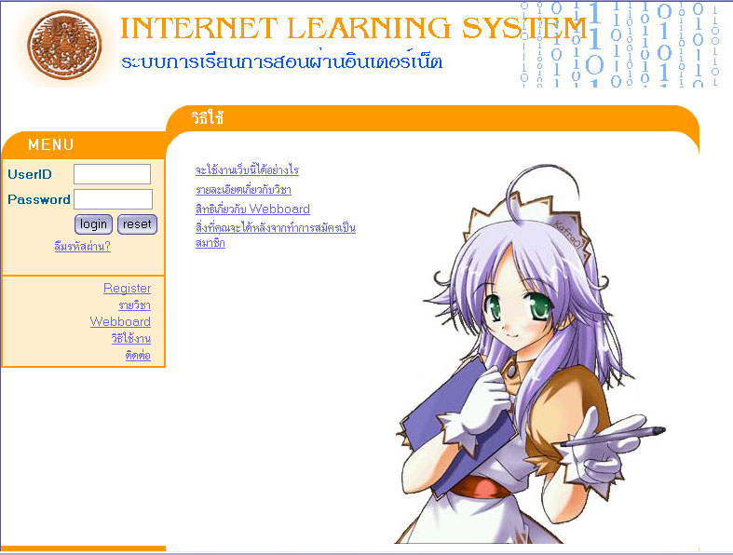
รูปที่ 7-1 แสดงหน้าเว็บเพ็จวิธีใช้งาน

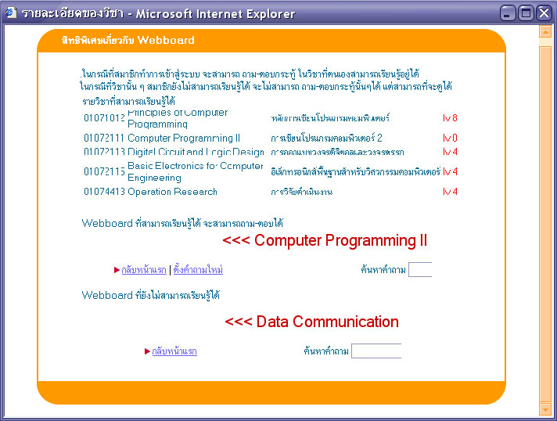
รูปที่ 7-2 แสดงหน้าต่างรายละเอียดเมื่อคลิกเลือกหัวข้อ
7.2 สมัครสมาชิก
หน้าเว็บเพ็จนี้เป็นส่วนที่ให้ผู้ใช้ทั่วไปทำการสมัครเป็นสมาชิกที่เป็นนักเรียนเพื่อใช้งานเว็บในส่วนของการเรียน ทำแบบทดสอบ และอื่น ๆ ได้ ดังรูปที่ 7-3
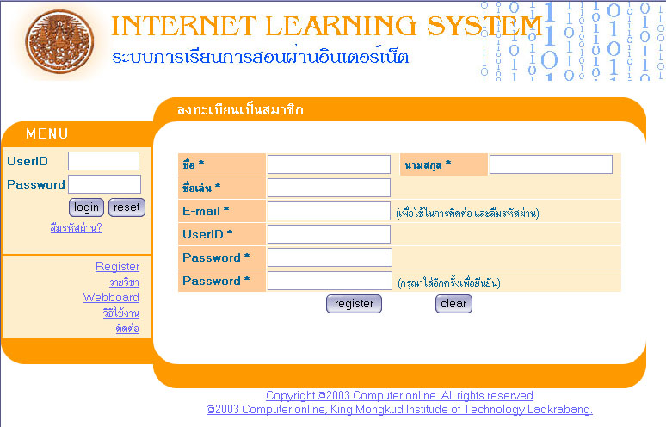
รูปที่ 7-3 แสดงหน้าเว็บเพ็จสมัครสมาชิก
7.3 การเข้าสู่ระบบและรหัสผ่าน
รหัสผ่านเป็นรหัสที่ใช้ในการเข้าสู่ระบบ สามารถที่จะเปลี่ยนแปลงได้ และสามารถที่จะขอรหัสผ่านใหม่ได้ในกรณีที่ลืมรหัสผ่าน โดยรหัสผ่านใหม่นั้นจะถูกส่งไปยังอีเมล์ที่ทำการสมัครเป็นสมาชิก
7.3.1 การเข้าสู่ระบบ

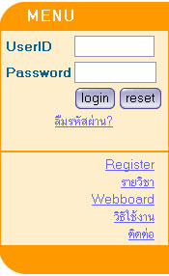

รูปที่ 7-4 แสดงภาพก่อนการเข้าสู่ระบบ

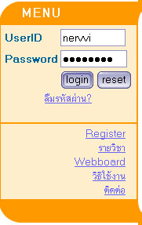

รูปที่ 7-5 แสดงภาพการเข้าสู่ระบบ

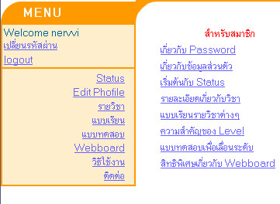

รูปที่ 7-6 แสดงภาพหลังการเข้าสู่ระบบ

7.3.2 รหัสผ่าน

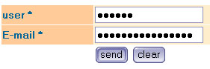

รูปที่ 7-7 แสดงการขอรหัสผ่านใหม่

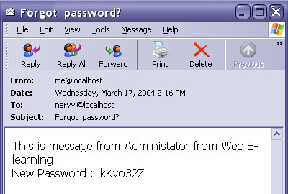

รูปที่ 7-8 แสดงรหัสผ่านใหม่ที่ถูกส่งมายังอีเมล์
7.4 เว็บบอร์ด
7.4.1 การตั้งกระทู้-ตอบกระทู้
เว็บบอร์ดเป็นส่วนของการติดต่อ แลกเปลี่ยนความคิดเห็น โดยหากไม่ได้ทำการเข้าสู่ระบบจะไม่สามารถตั้งกระทู้ หรือตอบกระทู้ใด ๆ ได้
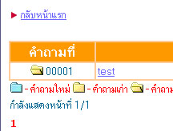

รูปที่ 7-9 แสดงสิทธิในส่วนของเว็บบอร์ดก่อนเข้าสู่ระบบ

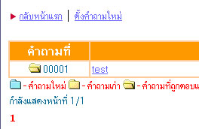

รูปที่ 7-10 แสดงสิทธิในส่วนของเว็บบอร์ดหลังเข้าสู่ระบบ

7.4.2 การลบกระทู้ที่ไม่เหมาะสม
เมื่อมีกระทู้ใดที่ไม่เหมาะสมผู้ดูแลระบบจะต้องทำการลบกระทู้นั้นออกไป

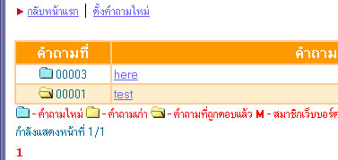

รูปที่ 7-11 แสดงกระทู้ที่ไม่เหมาะสม
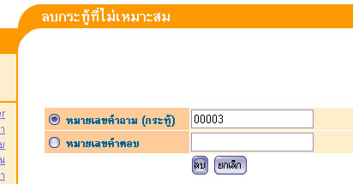

รูปที่ 7-12 แสดงการลบกระทู้ที่ไม่เหมาะสม

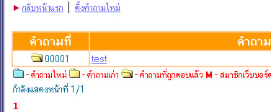

รูปที่ 7-13 แสดงผลจากการลบกระทู้ที่ไม่เหมาะสม

7.5 การบริหารสมาชิกที่เป็นอาจารย์และสมาชิกที่เป็นนักเรียน
สมาชิกที่อยู่ในระบบผู้บริหารจำเป็นต้องดูแลและบริหารให้เหมาะสม
7.5.1 การเพิ่มสมาชิก

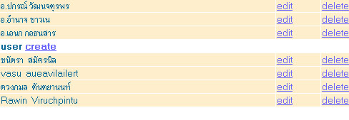

รูปที่ 7-14 แสดงรายชื่อสมาชิก

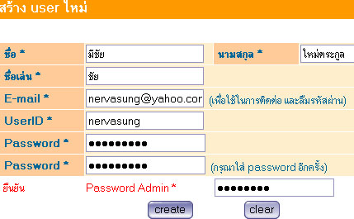
รูปที่ 7-15 แสดงการเพิ่มสมาชิกใหม่

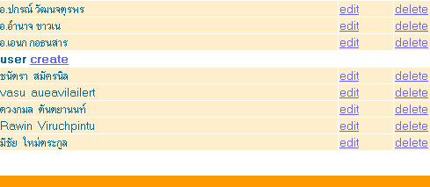
รูปที่ 7-16 แสดงผลการเพิ่มสมาชิกใหม่

7.5.2 การแก้ไขข้อมูลสมาชิก

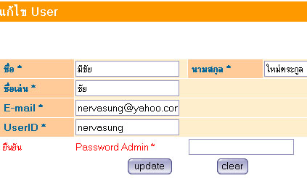
รูปที่ 7-17 แสดงข้อมูลสมาชิก
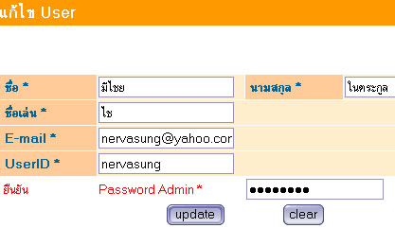

รูปที่ 7-18 แสดงการแก้ไขข้อมูลสมาชิก

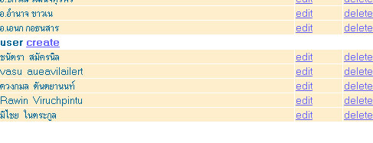
รูปที่ 7-19 แสดงผลการแก้ไขข้อมูลสมาชิก

7.5.3 การลบสมาชิก
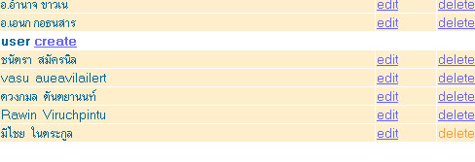

รูปที่ 7-20 แสดงรายชื่อสมาชิก
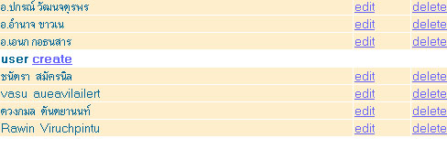
รูปที่ 7-21 แสดงผลการลบสมาชิก

7.6 รายวิชาและแบบเรียน
7.6.1 การเพิ่มรายวิชา

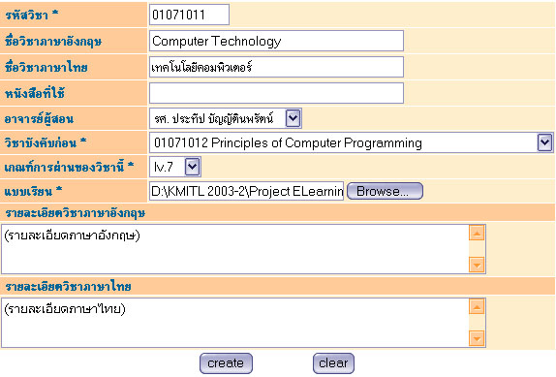

รูปที่ 7-22 แสดงการเพิ่มรายวิชาใหม่

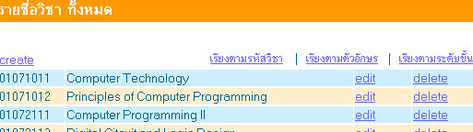

รูปที่ 7-23 แสดงผลการเพิ่มรายวิชาใหม่

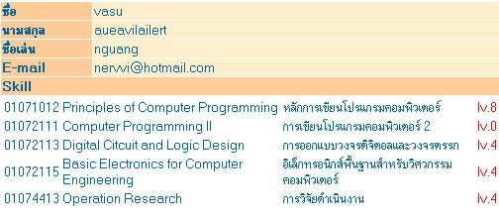
รูปที่ 7-24 แสดงความสัมพันธ์กับสมาชิกก่อนที่มีการเพิ่มรายวิชาใหม่

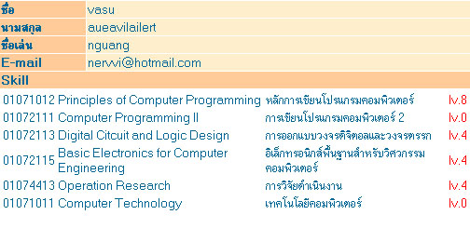
รูปที่ 7-25 แสดงความสัมพันธ์กับสมาชิกหลังที่มีการเพิ่มรายวิชาใหม่

7.6.2 การแก้ไขรายวิชา
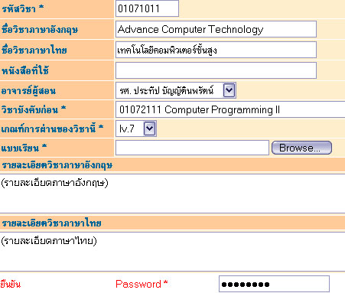
รูปที่ 7-26 แสดงการแก้ไขข้อมูลของรายวิชา

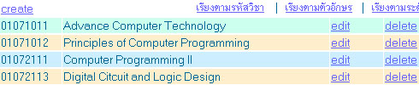

รูปที่ 7-27 แสดงผลการแก้ไขข้อมูลของรายวิชา

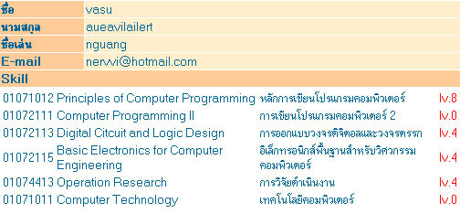
รูปที่ 7-28 แสดงความสัมพันธ์กับสมาชิกก่อนที่มีการแก้ไขรายวิชา
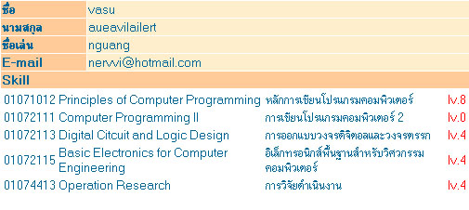
รูปที่ 7-29 แสดงความสัมพันธ์กับสมาชิกหลังที่มีการแก้ไขรายวิชา

7.6.3 การลบรายวิชา

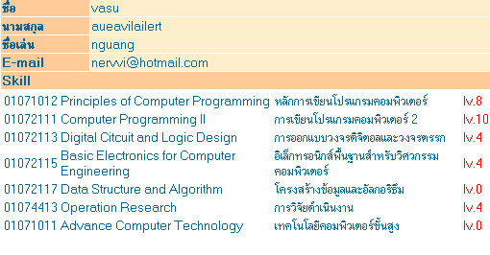
รูปที่ 7-30 แสดงความสัมพันธ์กับสมาชิกก่อนที่มีการลบรายวิชา

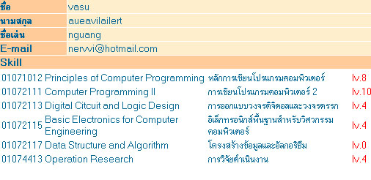
รูปที่ 7-31 แสดงความสัมพันธ์กับสมาชิกหลังที่มีการลบรายวิชา
7.6.4 การอ่านแบบเรียน

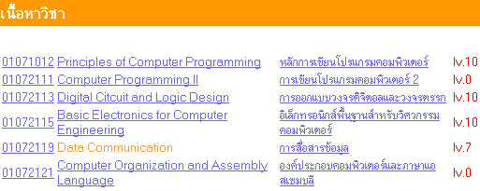

รูปที่ 7-32 แสดงรายวิชาที่สามารถอ่านแบบเรียนได้

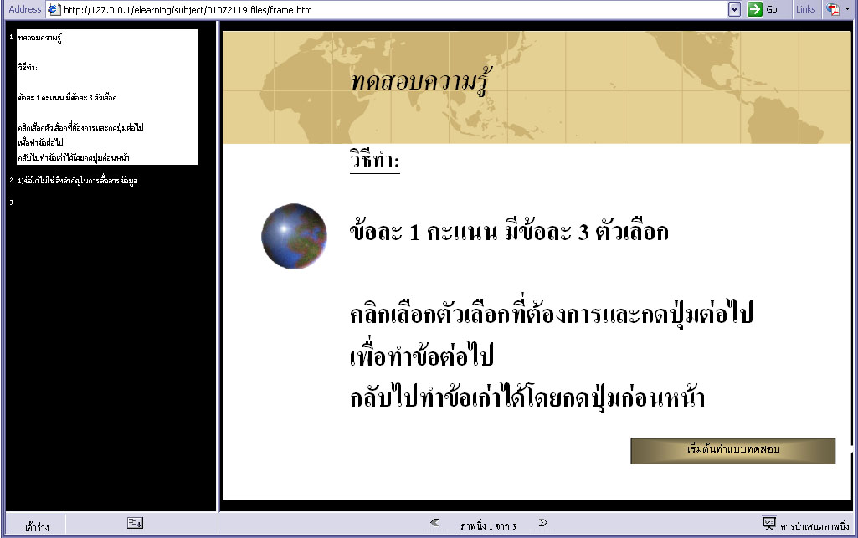

รูปที่ 7-33 แสดงแบบเรียนที่แสดงในรูปของไฟล์ html

7.7 แบบทดสอบ
7.7.1 การเพิ่มแบบทดสอบ

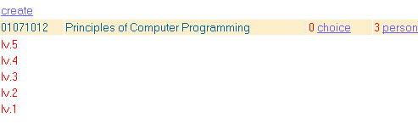
รูปที่ 7-34 แสดงภาพก่อนเพิ่มแบบทดสอบ

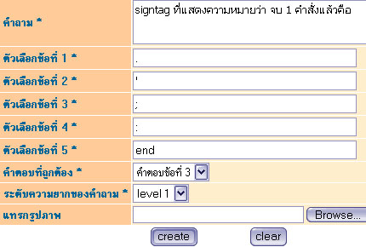

รูปที่ 7-35 แสดงการเพิ่มแบบทดสอบ

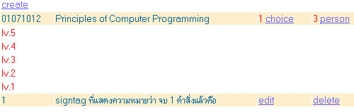

รูปที่ 7-36 แสดงผลการเพิ่มแบบทดสอบ

7.7.2 การแก้ไขแบบทดสอบ

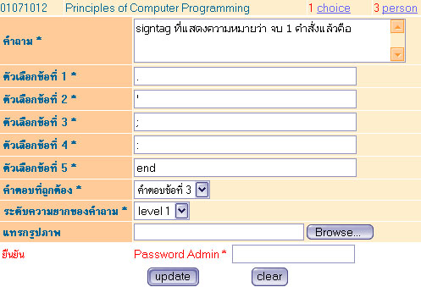

รูปที่ 7-37 แสดงภาพก่อนแก้ไขแบบทดสอบ

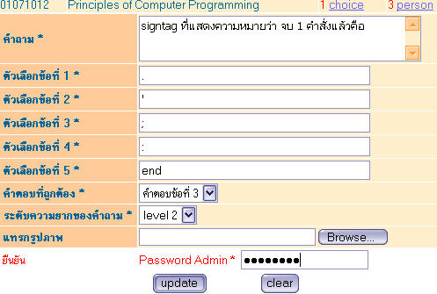

รูปที่ 7-38 แสดงการแก้ไขแบบทดสอบ

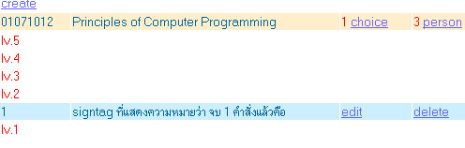
รูปที่ 7-39 แสดงผลการแก้ไขแบบทดสอบ

7.7.3 การลบแบบทดสอบ
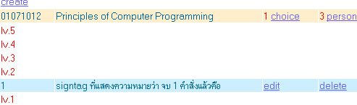
รูปที่ 7-40 แสดงภาพก่อนลบแบบทดสอบ

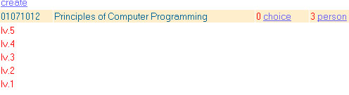
รูปที่ 7-41 แสดงผลการลบแบบทดสอบ

7.7.4 การทำแบบทดสอบ

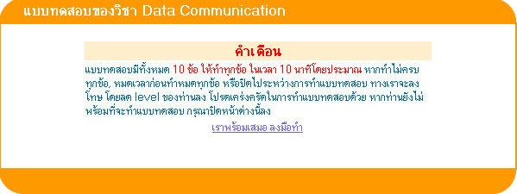
รูปที่ 7-42 แสดงภาพก่อนทำแบบทดสอบ
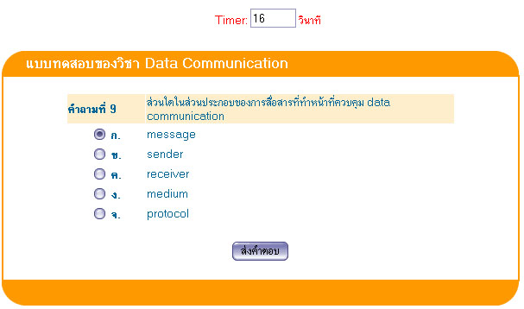

รูปที่ 7-43 แสดงภาพระหว่างทำแบบทดสอบ

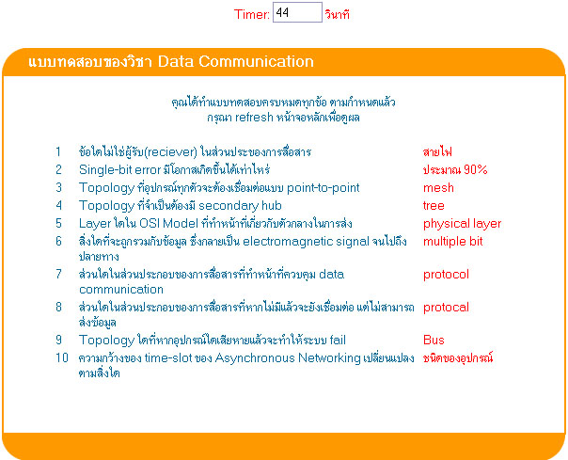

รูปที่ 7-44 แสดงเฉลยหลังการทำแบบทดสอบ

